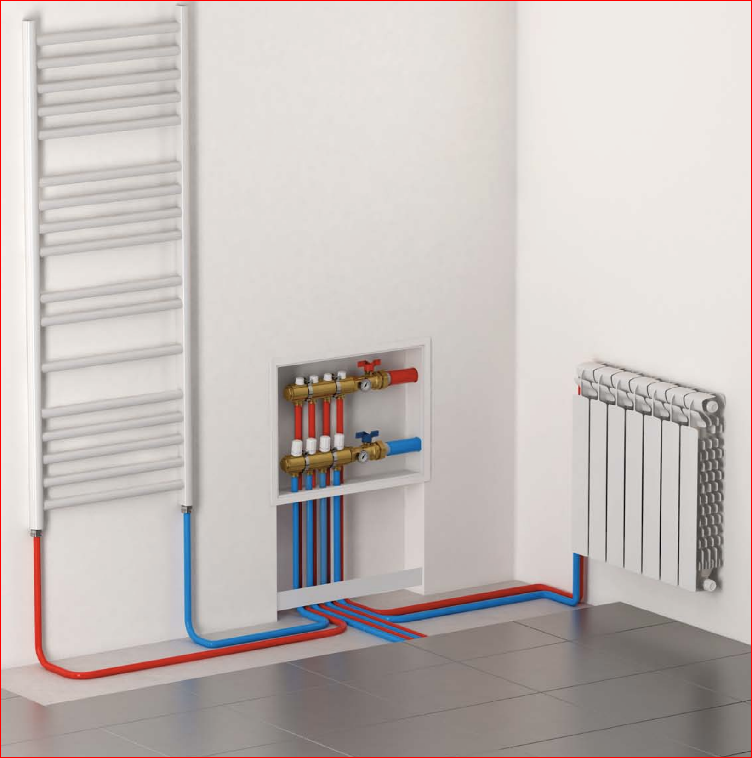
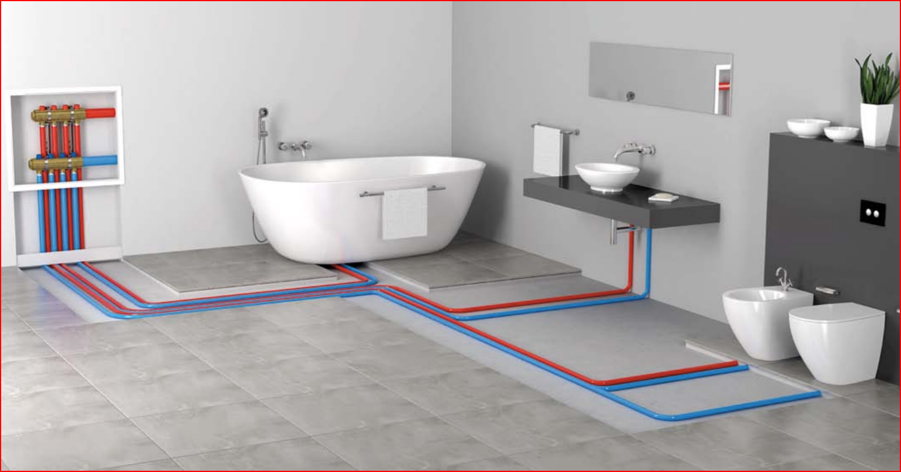
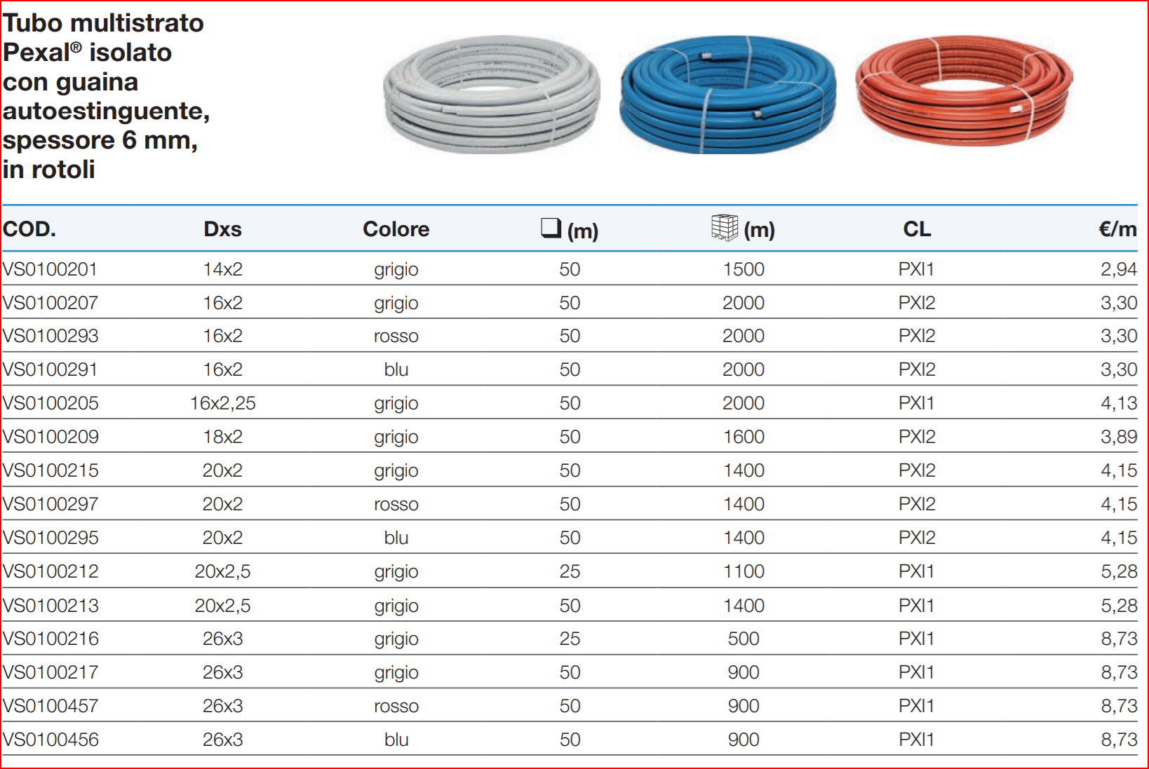
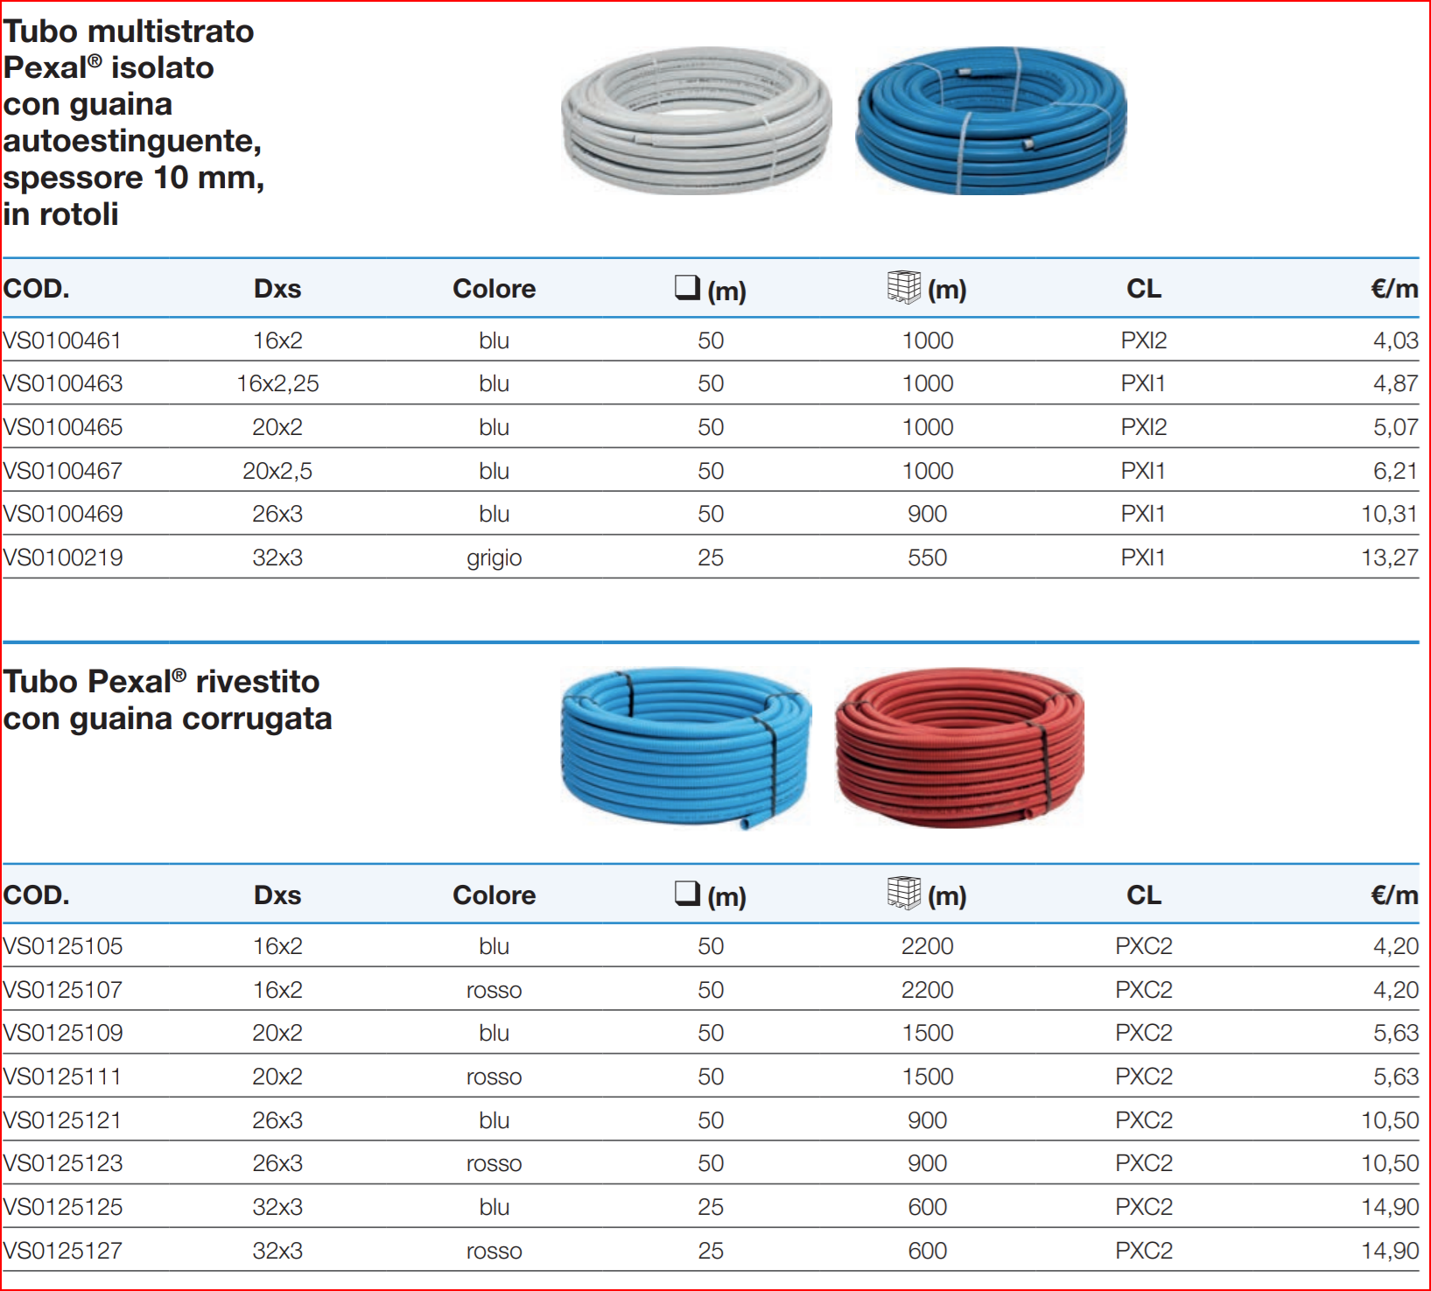
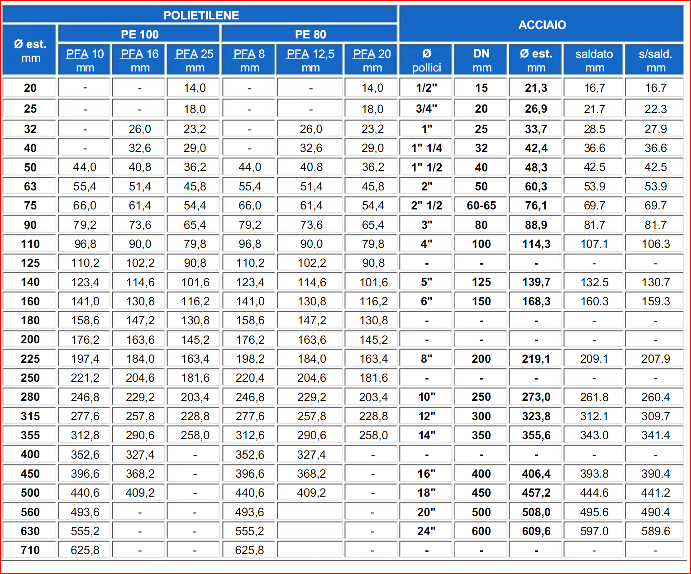
EX1 Impianto a 2 tubi semplice
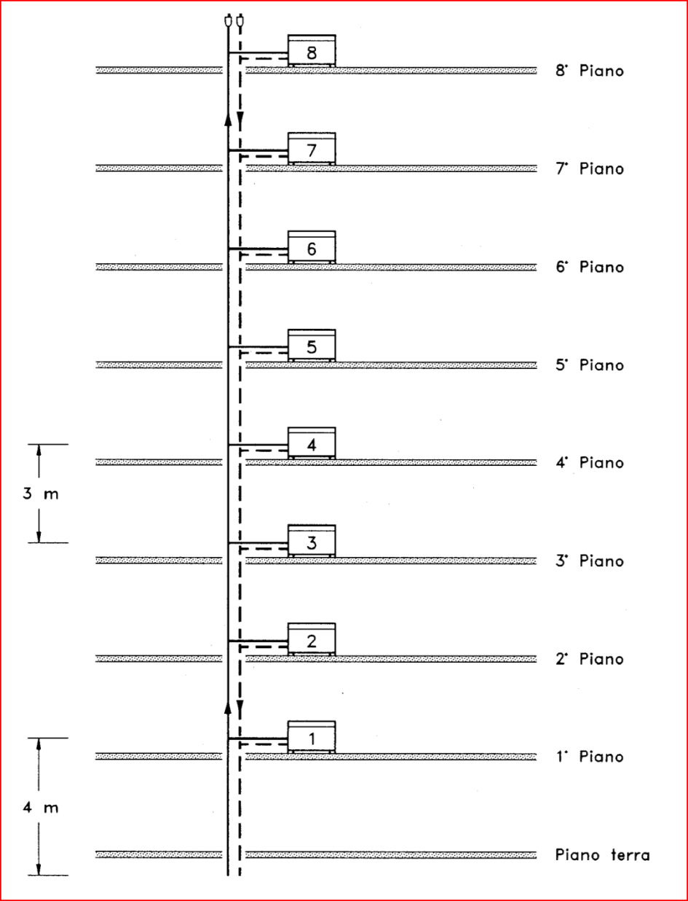
Dimensionare, col metodo di calcolo riportato alla pagina precedente, il circuito semplice sotto schematizzato.
Si consideri:
- G = 330 l/h portata nominale di ogni ventilconvettore,
- ∆P = 150 mm c.a. perdite di carico corrispondenti alla portata nominale,
- l = 4 m lunghezza dei collegamenti colonne-ventilconvettore,
- n = 2 (a 90°) curve dei collegamenti colonne-ventilconvettore.

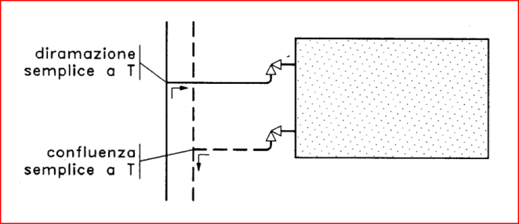
Determinazione degli ξ (coefficienti di perdita localizzata) relativi al collegamento colonne-ventilconvettore:

perdita | (ø = 3/8“, 1/2”) | (ø = 3/4“, 1”)
1 diramazione semplice a T | 1 | 1
1 confluenza semplice a T | 1 | 1
2 curve normali a 90° | 2x1,5 | 2x1
1 valvola a squadra (valore medio) | 4 | 4
- 1 detentore (valore medio) | 4 | 1
K tot. totale | 10 | 9

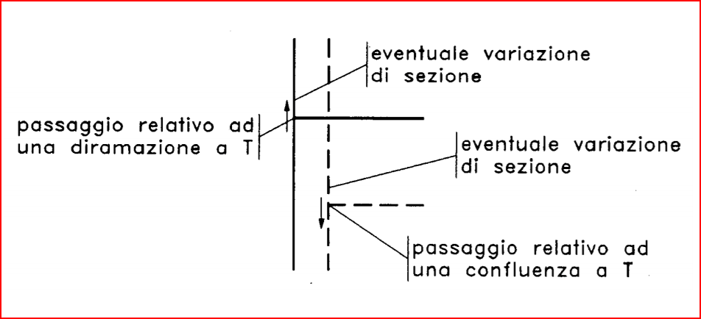
Determinazione degli ξ relativi ai tronchi di colonna compresi fra i piani:

perdita | K
1 passaggio relativo ad una diramazione semplice a T | 1
1 passaggio relativo ad una confluenza semplice a T | 1
1 allargamento di sezione | 1
1 restringimento di sezione | 0,5
Ktot. totale | 3,5

Circuito secondario del ventilconvettore 8
Al ventilconvettore 8 si vuole assicurare la sua portata nominale: G8 = 330 l/h.
Tale portata può essere garantita con attacchi da 1/2” che consentono una velocità del fluido (0,44 m/s) inferiore a 0,7 m/s (limite accettabile).
Calcolo delle perdite di carico (H8) del circuito secondario:
Perdite di carico distribuite lungo le derivazioni.
Si calcolano con la formula:
h = l ˙ r.
Essendo: l = 4 m (lunghezza derivazioni)
r = 20,5 mm c.a./m (TAB. 5, per ø = 1/2” e G = 330 l/h)
risulta: h = 82,0 mm c.a.
Perdite di carico localizzate delle derivazioni.
Si determinano con la TAB. 2.
Essendo: Σξ= 10,0 v = 0,44 m/s (TAB. 5, per ø = 1/2” e G = 330 l/h) risulta z = 96 mm c.a. (TAB. 2)
Perdite di carico del ventilconvettore: k = 150 mm c.a. essendo la portata effettiva del ventilconvettore uguale a quella nominale.
Si ottiene pertanto: H8 = h + z + k = 82 + 96 + 150 = 328 mm c.a.

